1. 系统概述
RS-LB-110-Y 是我司响应国家对餐饮行业油烟进行监管，所设计的一款油烟在线监测主机。主机最多可连接6台从机设备（包括：扩散式油烟变送器、泵吸式油烟监测从机、电流采集器），屏幕实时显示不同测点的监测数据，并可在线查看历史数据以及修改参数设置
，主机最多可储存13万条历史信息。油烟监测主机可将6台从机数据统一默认上传至云平台。
为方便安装人员操作，整机采用7寸电容触摸屏，全中文界面设置简单易懂。主机带有1路GPRS(可选4G)通信接口，可插入普通手机卡或物联卡进行数据上传，有手机信号的地方即可把数据上传出去。

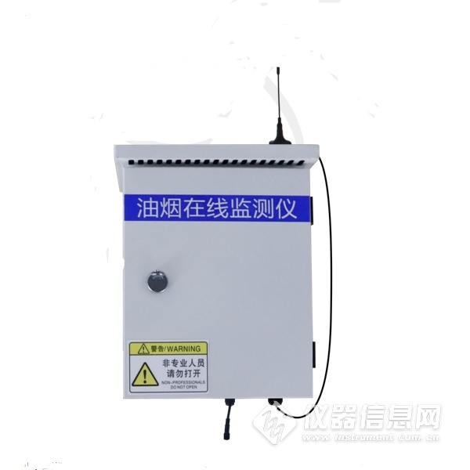

1.1 功能特点
■ 实时显示油烟浓度、颗粒物浓度、非甲烷总烃浓度、电流、以及风机、净化器状态。
■ 可设置三个独立的工作时间段，储存设置时间段内的历史信息，不在设置的时间段内的历史信息不储存。
■ 超大储存容量，最多储存13万条历史信息。
■ 最多可连接6台从机测点，可自主选择通道及节点来源。
■ 通道参数设置可分开设置，确保6台测点从机参数设置不互相影响。
■ 1路GPRS(可选4G)通信接口默认配有流量卡，赠送一年流量，数据可直接上传我司提供的免费云平台、政府油烟监控平台或客户的平台。
■ 7寸电容触摸屏操作简单。全中文操作界面，美观大方。
■ 交流220V供电、IP65防护等级，可常年工作于室外，不惧淋雨日晒。

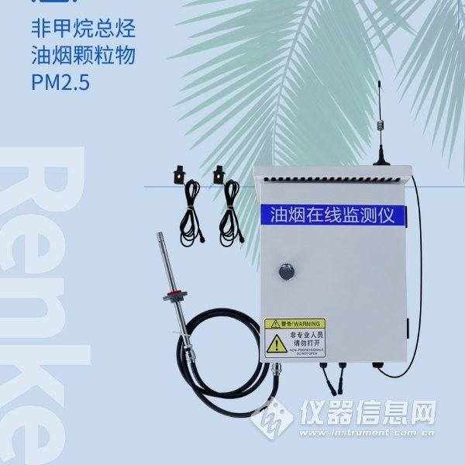

1.2 技术参数
参数名称 | 范围或接口 | 说明
通信接口 | GPRS无线 | 通过GPRS方式上传数据
监测仪工作温度 | -20~60℃ | 指主机电路的工作温度
功耗 | ≤24W | 峰值功耗24W
供电 | 交流100~240V | 标准供电电压交流220V
1.3 产品选型
RS- |  |  |  |  | 公司代号
 | LB- |  |  |  | 油烟监测仪
 |  | 110- |  |  | 110主机系列
 |  |  | Y |  | 有线接收型
 |  |  |  | G | GPRS数据上传（默认）
 |  |  |  | 4G | 4G数据上传
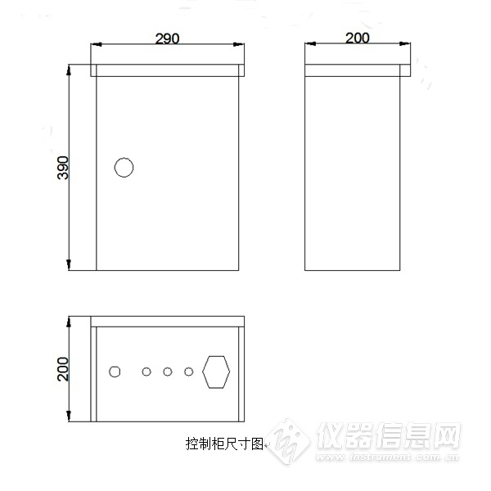​
2. 应用方案介绍
油烟在线监测仪主机通过通过485协议将测点采集到的气体上传至主机并进行气体成分分析。判断风机电流、判断风机状态开关，判断净化器电流判断净化器开关状态，并将油烟浓度、颗粒物浓度、非甲烷总烃浓度数据以及开关状态通过GPRS默认上传至我司监控平台，也可上传至我司给用户部署的平台或政府平台。

